Duurzaamheid; Stad en Wijk

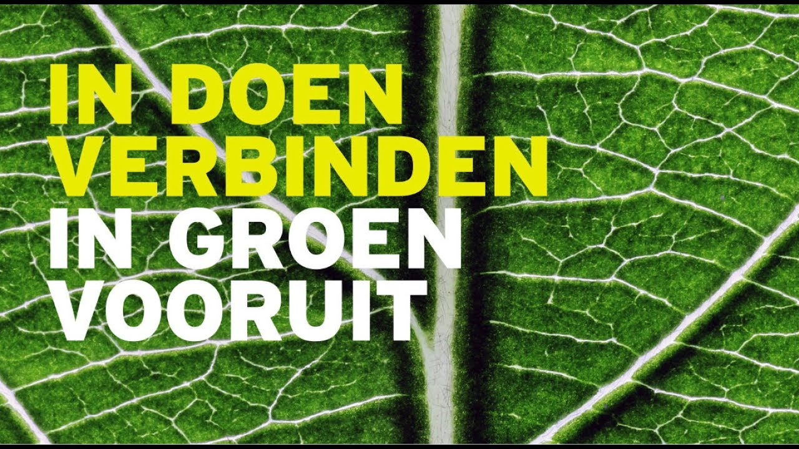

Naam: Yinthe de Blok

Klas :1B

**Titelblad**

Naam : Yinthe de Blok

Klas :1B

Schooljaar: 2021/2022

Inhoud

Inleiding 4

Hoofdstuk 1: Kerstbomenchallenge 5

Hoofdstuk 2: Ruilkasten 6

Hoofdstuk 3: Duurzaamste wijk van Europa komt in Nederland! 7

Hoofdstuk 4: Tiny Forest in de wijk 8

Hoofdstuk 5: de gezonde stad 9

Hoofdstuk 6: Studenten stimuleren duurzaam gedrag 10

Hoofdstuk 7: Aspecten duurzaamheid binnen de stad 11

Hoofdstuk 8: Probleem; duurzaamheid binnen kwetsbare wijken 12

Hoofdstuk 9: drie duurzame ontwikkelingen 13

Hoofdstuk 10: Mijn mening 14

# 

# Inleiding

In de volgende hoofdstukken kunt u lezen over diverse duurzame projecten binnen Stad en Wijk.

In de hoofstukken vind je vooral de kleinschaligere projecten betreffende duurzaamheid. Het geeft gelijk de problematiek en de eventuele oplossingen aan voor diverse wijken binnen de diverse steden.

In het laatste hoofdstuk beschrijf ik mijn mening betreffende deze LA en dit onderwerp.

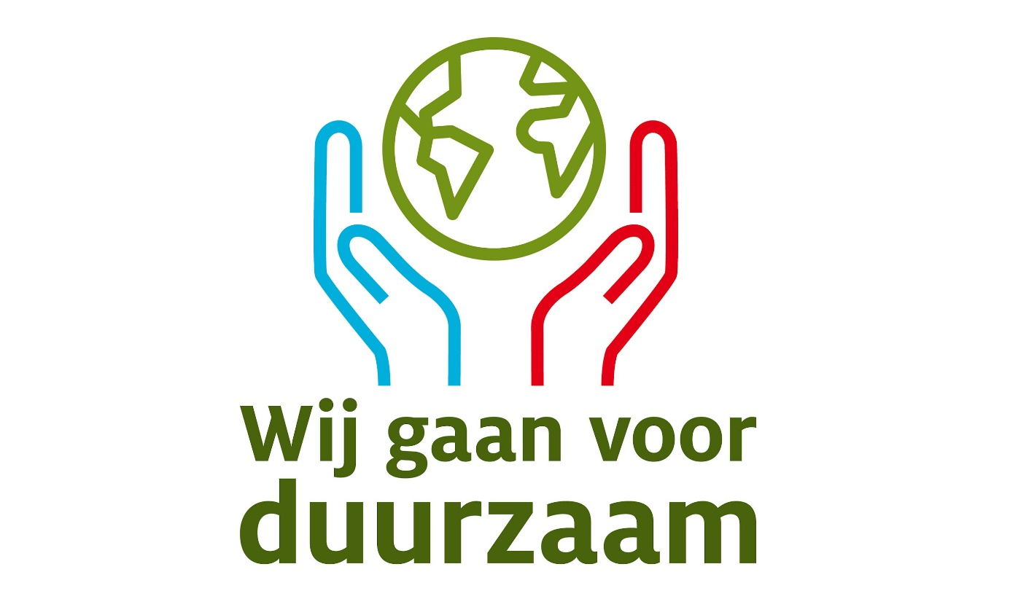

# Hoofdstuk 1: Kerstbomenchallenge

[**https://duurzaamheid.nl/artikelen/kerstbomenchallenge-rotterdam-maakt-circulaire-transitie-tastbaar/**](https://duurzaamheid.nl/artikelen/kerstbomenchallenge-rotterdam-maakt-circulaire-transitie-tastbaar/)

Dit artikel heb ik uitgekozen omdat dit ieder jaar met kerst een terugkerend probleem is in diverse gemeentes. Gemeente Rotterdam en de omgeving hebben dit op een creatieve manier opgepakt. Dit hebben ze gedaan doormiddel van een challenge. In voorgaande jaren werden kerstbomen verzameld en verwerkt tot houtsnippers en compost.

Door de mensen in de wijken en gemeentes meer bewust te laten worden van circulaire mogelijkheden hebben ze deze Challenge opgezet. Circulair is een abstract begrip wat veel mensen niks zegt en zodoende wordt er dan ook niet veel mee gedaan of zijn mensen er niet enthousiast voor te krijgen.

Door het inleveren van je kerstboom en zo daadwerkelijk te kunnen zien wat diverse bedrijfjes van de onderdelen van de kerstboom kunnen maken gaat het leven en worden de mensen in de wijken enthousiast.

Je voorkomt er tevens mee dat de kerstbomen op straat blijven liggen en het een rommeltje in de wijk wordt.

Je lost dus gelijk wat problemen op, één de straten zijn opgeruimd en twee de mensen gaan ervaren dat het hergebruikt kan worden en het nut van inleveren van je kerstboom is zichtbaar. Tevens zullen ze bij diverse zaken qua afval eerder gaan nadenken hoe dit circulair opgelost kan worden.

Dit artikel is een mooi voorbeeld van hoe duurzaam en circulair om te gaan met een terugkerend “probleem “in de kerstperiode.

Zelf vind ik dit een erg goed en mooi initiatief! Zeker omdat je dit op een eenvoudige manier in een wijk, gemeente kan bewerkstelligen. Je bent zo met de natuur en de wijk bezig.

Hierbij het filmpje van de Kerstbomenchallenge om zo de sfeer van deze actie te kunnen proeven.

<https://youtu.be/_skDnsay33k>

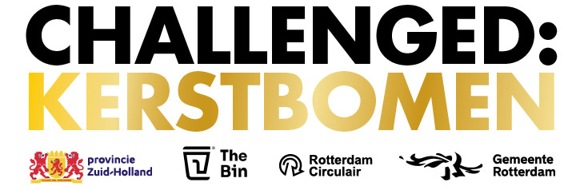

# Hoofdstuk 2: Ruilkasten

<https://openrotterdam.nl/ruilkastjes-populair-in-hillegersberg-leuk-om-dingen-door-te-geven/>

Onlangs las ik een stukje over ruilkasten in de wijk. Ik vind dit een enorm leuk en goed idee. In eerste instantie vraag je, je af of mensen hier gebruik van maken.

Het antwoord is volmondig “ja”. In het begin begon het met ruilboekenkastjes, je doet een boek in het kastje en diegene die het boek eruit pakt, legt er een andere boek voor terug.

Zo zijn er diverse ruilkastjes ontstaan. Op het gebied van levensmiddelen, kranten en planten.

Ruilkastjes in wijken gaat zo ook een stukje armoede en verspilling tegen.

Mensen die het niet zo breed hebben kunnen in de wijk zo spulletjes uit het kastje halen. Mensen die spullen kunnen missen en het eventueel weg wilden doen kunnen het in het kastje kwijt.

Het is een idee dat zeker in diverse gemeentes uitgevoerd kan worden en zo is er oog voor je medemens in de wijk.

Ik heb op diverse filmpjes gezien dat mensen zo ook sneller een praatje met elkaar maken en zodoende ook eens een pannetje soep afgeven.

Dit is in mijn ogen dat duurzaamheid op de mens en maatschappij ook in kleine dingen kan zitten.

Zo voorkom je armoede, verspilling en blijf je oog houden voor elkaar!

Hierbij een filmpje om een indruk te krijgen van de ruilkastjes.

<https://www.youtube.com/watch?v=2ca1o83zjm0>

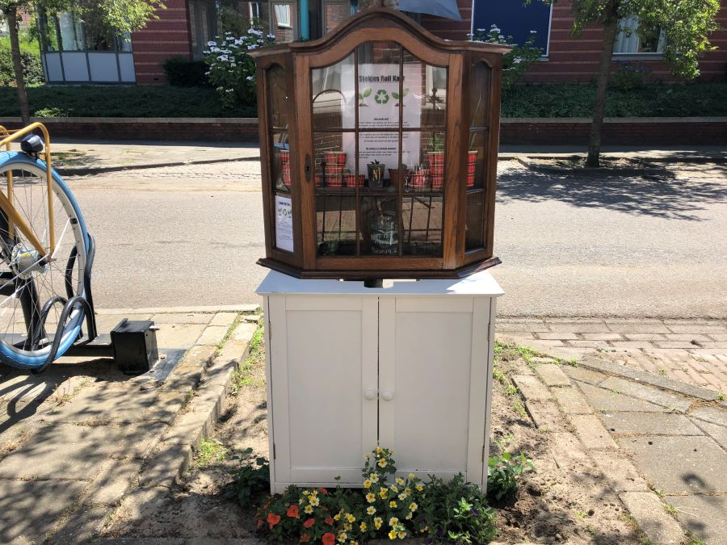

# 

# Hoofdstuk 3: Duurzaamste wijk van Europa komt in Nederland!

<https://www.voordewereldvanmorgen.nl/artikelen/de-duurzaamste-wijk-van-europa-komt-in-nederland>

**In het midden van Nederland, Amersfoort om precies te zijn, verrijst dit jaar een volledig in hout gebouwde nieuwbouwwijk: Common Woods.**

Het is een wijk waar 52 woningen gerealiseerd gaan worden aan de rand van het bos. Natuur en sociaal komen hier samen.

De bewoners geven de wijk een eigen uitstraling doordat zij hun eigen wensen mogen inbrengen.

Om dit makkelijker te maken zijn de gebouwen modulair en gemaakt van duurzaam hout. Maar ook de 'oorspronkelijke bewoners' van het gebied, zoals vissen, vogels, insecten en vleermuizen krijgen de kans een plekje te vinden in de nieuwe wijk.

Er is ook rekening gehouden met de toekomst. Zo kun je ook in het generatie huis gaan wonen. Waar meerdere generaties in een familie samen kunnen wonen in één huis.

Door alles zo eenvoudig mogelijk te houden en met duurzame materialen te werken is deze wijk makkelijk te kopiëren naar andere gebieden of landen in Europa.

Zelf vind ik het een goed idee dat natuur en mens zo samen komen, je laat de natuur met zijn bewoners in tact en de mens kan zo op een duurzame manier wonen.

Tevens ziet het er ook goed uit qua design, dit wil namelijk nog weleens te wensen overlaten als er duurzaam gebouwd wordt.

Gelukkig is het niet alleen voor de mensen met het grote geld, voor iedereen is er een woning mogelijk. Als je dit in de toekomst voor iedereen mogelijk wilt maken is dit in mijn ogen een mooi plan!

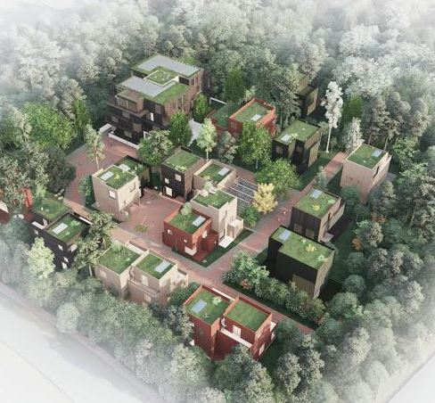

# Hoofdstuk 4: Tiny Forest in de wijk

<https://www.gebiedsontwikkeling.nu/artikelen/tiny-forests-zorgen-voor-meer-biodiversiteit-en-minder-hittestress/>

Vanaf 2015 zijn er in meerdere steden/wijken “Tiny Forests” gerealiseerd.

Zo hebben onderzoekers de kans om te kijken wat dit in de wijk en stad voor positieve punten kan opleveren.

Inmiddels weten zij dat het 6 miljoen regenwater kan opvangen en de hittestress vermindert. Als je een paar straten verder de temperatuur meet is het 1 graad warmer dan bij het Tiny forest.

In de wijk is zodoende ook meer biodiversiteit ontstaan, er komen meerdere vogelsoorten, insecten en andere kleine beestjes. Zo is het leuk en goed om kinderen zo ook mee te nemen in wat er gebeurt en te zien is in de natuur.

Het levert voor de natuur en mens veel op.

Dit jaar hopen ze dat de teller op totaal 200 minibossen komt te staan.

Voor onderzoek op het gebied van duurzaamheid en wat kan een minibus bijdragen is dit een goed concept.

Tevens ziet het er ook nog eens leuk uit in een woonwijk en geeft het kinderen de kans zo meer te weten te komen over de natuur.

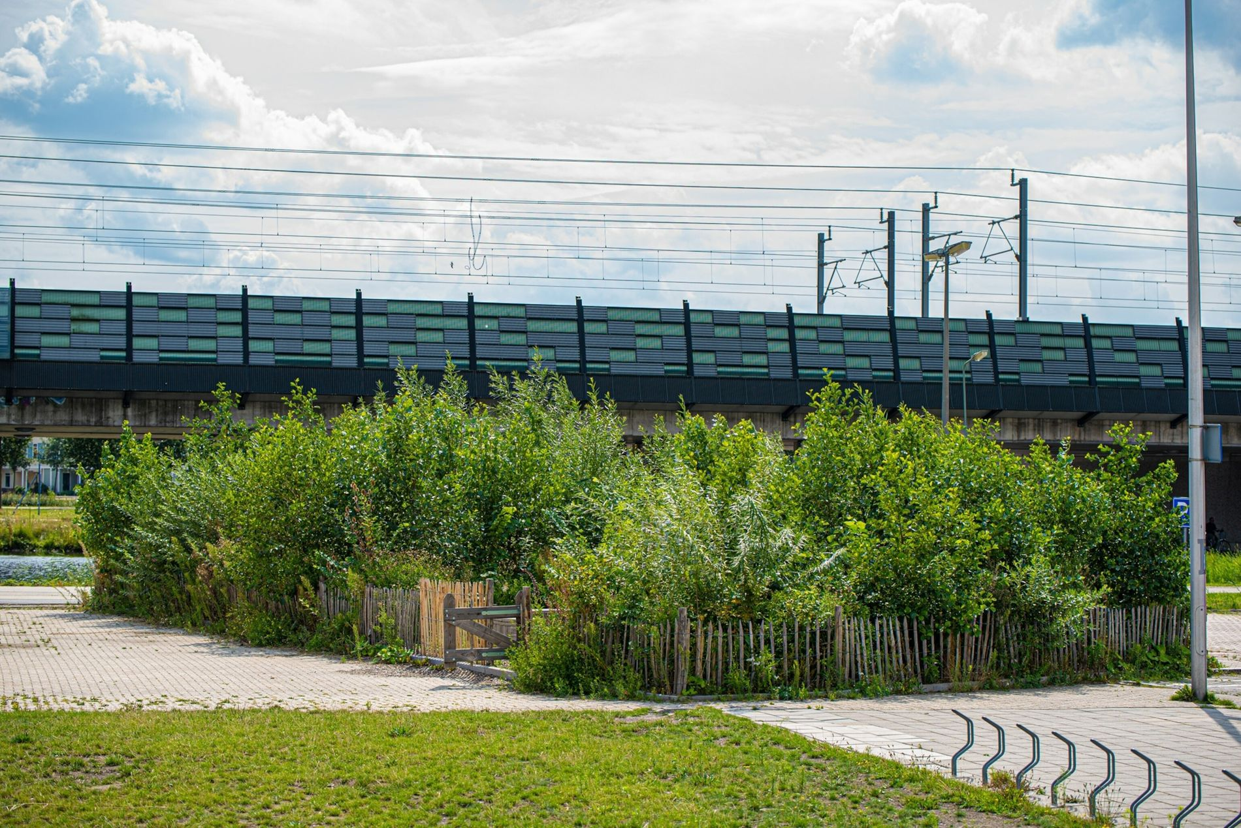

# Hoofdstuk 5: de gezonde stad

<https://degezondestad.org/>

Ik kwam het artikel de gezonde stad tegen op internet.

De gezonde stad is een initiatief van een aantal mensen en ondernemers om Amsterdam gezonder te maken.

Door grote en kleine plannen werken ze aan het duurzaam maken van de stad en zoals ze zelf ook zeggen; het leefbaarder maken van de stad.

Op LinkedIn zie je ook mensen die zich aangesloten hebben bij deze groepering.

Zij geloven erin dat je moet beginnen waar je direct invloed kan hebben, dus direct in je eigen leefomgeving.

Door de omgeving groener te maken, door bijvoorbeeld moestuinen, balkontuinen en parkjes aan te leggen in je wijk doe je gelijk iets aan de duurzaamheid. Puur door je mouwen op te stropen en het te realiseren.

**VISIE**

De stad als gezonde en duurzame plek voor iedereen, om te leven en te werken.

Een gezonde stad is een groene en circulaire stad. Een stad die klaar is voor de toekomst.

**MISSIE**

De gezonde stad start projecten om de stad duurzamer en gezonder te maken. Dit doen zij door bewoners, bedrijven en andere organisaties samen te brengen**.**

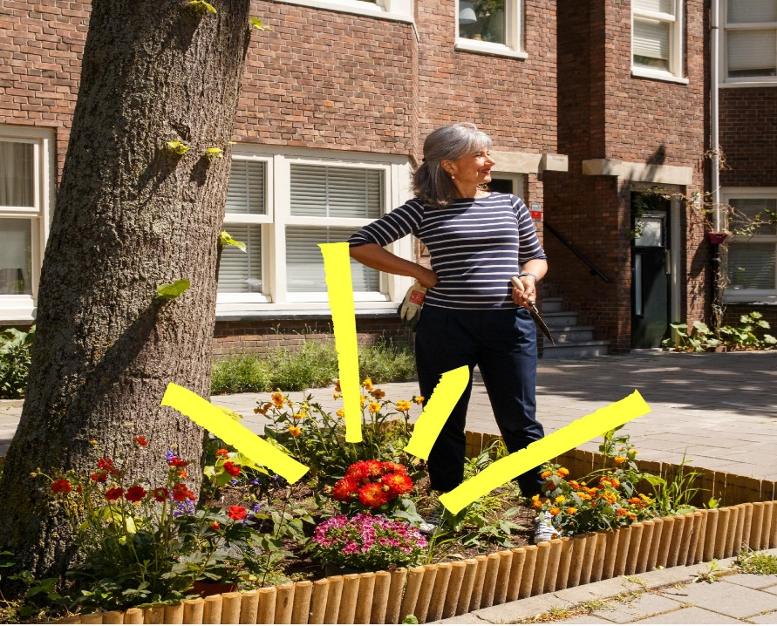

# Hoofdstuk 6: Studenten stimuleren duurzaam gedrag

<https://www.hva.nl/boot/gedeelde-content/nieuws/nieuwsberichten/2019/07/studenten-hva-stimuleren-duurzaam-gedrag-bewoners-indische-buurt.html>

Studenten hebben door middel van een stage het gedrag van mensen in de stad proberen te stimuleren door duurzaamheid duidelijker, zichtbaarder en makkelijker te maken.

Door diverse dingen te doen zoals een spel te spelen over duurzaamheid, kledingrek ruil en andere initiatieven, zijn ze samen bezig geweest met het stimuleren van duurzaamheid.

Doordat het zo op een speelse manier gebracht wordt gaat het meer leven en zullen mensen sneller iets ondernemen.

Zelf ben ik een voorstander van klein te beginnen en te kijken, zo heb je de kans om het langzaam als een olievlek te verspreiden.

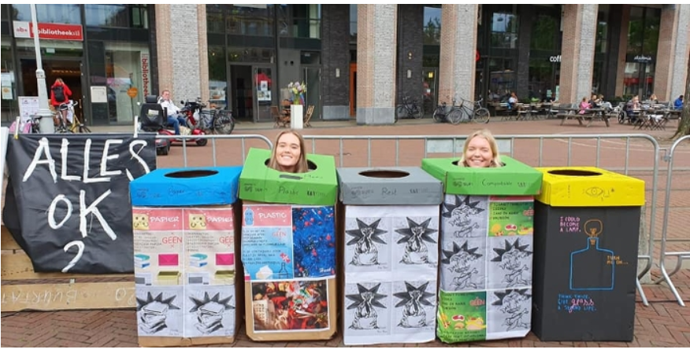

<https://www.youtube.com/watch?v=Dcf7cAyk73o>

Ook een leuk idee voor onze school?

# Hoofdstuk 7: Aspecten duurzaamheid binnen de stad

Momenteel spelen een aantal aspecten in de steden in Nederland.

Toekomstbestendig omgaan met energie, afvalstromen, voedsel en klimaatveranderingen.

Dit is nog best complex, het gaat om keuzes die steden moeten maken. Gaan wij voor keuzes om het in het hier en nu op te lossen of gaan wij ons meer op de toekomst richten.

Het één sluit het andere niet uit, echter kan dit economisch wel andere keuzes geven.

In veel steden zie je dat ze zich vanaf januari gaan richten op het beter afval scheiden. Veel mensen scheiden niet op de juiste manier hun afval.

Het bewust worden van het op de juiste manier afval scheiden is niet altijd aanwezig, mensen zijn daar ook gemakzuchtig in. Door nu controles te gaan zetten op de juiste afvalscheiding en het dan uitgeven van waarschuwingen en boetes hopen ze dat mensen dit consequenter en goed gaan doen.

Keuze op het gebied van aardgasvrije wijken speelt ook, in een aantal steden worden wijken aangewezen die van het aardgas af moeten, dit is een heel proces en is niet in een paar jaar gerealiseerd.

In grote steden zie je al in diverse wijken dat er meer aan groenvoorziening wordt gedaan. Gezamenlijk een moestuin onderhouden en zo direct de groente uit eigen tuin kunnen gebruiken. Het parkje wat het regenwater goed kan opvangen, aanleg van riviertjes die zorgen voor afwatering in de stad, dit soort projecten zie je steeds meer.

Het aanleggen van groen is voor de regenopvang en hittestress een belangrijke zaak. Dit onderwerp zie je ook terug in één van mijn artikelen.

In de 6 artikelen heb ik bewust voor de kleine projecten gekozen dus het beginnen bij jezelf en je omgeving.

Ik denk als mensen zich niet goed genoeg bewust zijn en het effect niet zien in hun eigen leefomgeving, het lastig zal worden om mee te gaan in het verduurzamen van de wereld.

Dus laten we eerst op het gebied van energie, afvalstromen, voedsel en klimaatveranderingen beginnen met bewustwording en zichtbaarheid, zo kunnen er stappen gezet worden en zullen mensen sneller bereidt zijn mee te bewegen op het gebied van duurzaamheid.

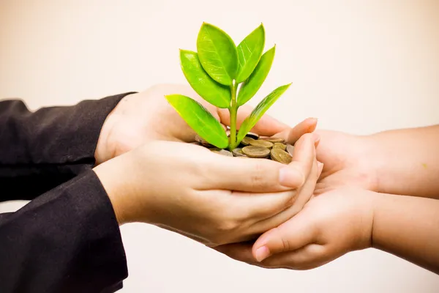

# Hoofdstuk 8: Probleem; duurzaamheid binnen kwetsbare wijken

Wennen aan koken zonder gas? Je huis overhoop omdat de boel geïsoleerd wordt? Je hebt wel wat anders aan je hoofd als je buurvrouw de hele dag tegen zichzelf schreeuwt en jijzelf wakker ligt van de schulden. In kwetsbare stadswijken als Utrecht Overvecht, Groningen Noord en Rotterdam Zuid heeft de laatste economische crisis duidelijke sporen nagelaten: bewoners kampen er bovengemiddeld vaak met eenzaamheid, (psychische) gezondheidsproblemen, werkloosheid, achterstallig onderhoud aan de huizen en/of een gevoel van onveiligheid.

Iedereen die in de wijk werkt, van de aannemer tot de zorgverlener, zal je met hun neus dezelfde kant op moeten krijgen, dat is vaak lastig, maar er zijn ook inspirerende voorbeelden, zoals in Selwerd. Deze Groningse wijk kampt met tien jaar aan achterstallig onderhoud, eenzaamheid, gezondheidsproblemen en armoede, én moet in 2035 van het gas af zijn. Om alles tegelijkertijd aan te pakken vonden de gemeente, woningcorporaties, zorgverleners en bewonersorganisaties een gemeenschappelijk doel: gezondheid, in de brede zin van het woord.

Een beter geïsoleerd huis is tevens een gezonder huis en is gelijk beter leefbaar.

Om gezamenlijk de groenvoorziening in de wijk aan te pakken en speeltuintjes voor kinderen te realiseren wordt de wijk ook prettiger.

Je ziet dat vele gemeentes dit als doel hebben in hun steden en dorpen.

Ook hier in Oosterhout worden een 2 tal kwetsbare wijken aangepakt op het gebied van renovatie en het leefbaarder maken van de leefomgeving. De woningen worden kwalitatief beter en energie zuiniger en de omgeving ziet er veel beter uit door de groenvoorziening. Er worden projecten opgestart om mensen bij elkaar te brengen en meer respect voor elkaar te krijgen. Er is een kookproject waar diverse culturen samen komen. Je ziet dat er op deze manier meer respect voor elkaar ontstaat.

Je ziet dat deze problematiek door heel Nederland. Gemeentes zijn zich hier bewuster van en steken hier geld en energie in.

Woningcorporaties durven weer meer in leefbaarheid te investeren.

Na verduurzaming in woningen, blijven woonlasten vaak stabiel omdat energierekening daalt. Mensen komen in een beter geïsoleerd huis ook weer meer tot rust en heeft dit gelijk ook effect op de gezondheid van de mens.

Zo komt alles samen. Echter gaat dit wel een aantal jaren duren voordat we zover zijn in Nederland.

Maar ons bewust zijn van dit probleem is de eerste stap.

# Hoofdstuk 9: drie duurzame ontwikkelingen

De duurzame ontwikkelingen zie je terug in mijn artikelen.

Het realiseren van een duurzame woonwijk, waar milieu, energiezuinig wonen en het sociale aspect van de mens samen komt.

Het realiseren van mini bossen in steden voor minder hittestress en regenwater opvang.

De gezonde stad; waar inwoners meedenken en mee realiseren van projecten om de stad en wijken duurzamer te maken en tevens daardoor ook leefbaarder.

Deze ontwikkelingen zie je door heel Nederland ontstaan. Weliswaar op kleine schaal, maar ze ontstaan en dat is alleen maar een goed iets.

Mensen worden zich steeds meer bewuster van hun leefomgeving. Willen wij met z’n allen een goed, veilig en sociaal klimaat behouden dan zullen we stappen moeten zetten.

Vandaar dat deze ontwikkelingen zeer positief zijn.

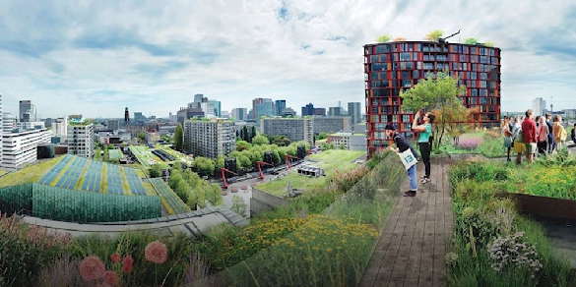

# Hoofdstuk 10: Mijn mening

Door dit onderzoek te doen binnen de specialisatie Stad en Wijk ben ik zelf bewuster geworden van een aantal zaken die ik mij wel onbewust had gerealiseerd maar door dit onderzoek mij er nu echt bewust van ben.

Zelf heb ik door de diverse artikelen te lezen mij wel een mening gevormd.

Je komt erg veel tegen in diverse artikelen dat mensen zich niet bewust zijn van hoe eenvoudig duurzaamheid in eigen leefomgeving kan zijn. Doordat het dan zichtbaarder wordt, gaat het ook leven.

Zelf vond ik de Kerstbomenchallenge een enorm goed project, zo gebruik je de gehele kerstboom weer overnieuw en zo zie je dat de circulaire economie mooi samenvalt met Stad en Wijk.

Je ziet ook doordat je iedere keer een beetje meer kennis krijgt, dat alle vijf de richtingen allemaal samenkomen in het gehele stuk “duurzaamheid”.

Dat kan ook niet anders als je kijkt naar de drie pijlers:

People

Planet

Profit

Doordat ik bewust in deze LA gekozen heb voor artikelen waarin kleinere duurzame projecten beschreven worden, ben ik van mening dat het eerst begint met je eigen bewustwording binnen je eigen leefomgeving. Zo kun je langzaam grotere stappen gaan zetten.

Maar laten we eerst werken aan bewustwording en zichtbaarheid!

